kognitive Komplexität | Lernfeld Brüche 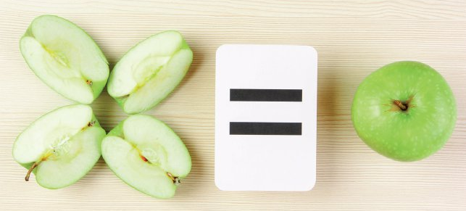
kognitive Komplexität | Abstrakt | Beschreiben von Anteilen als gemeine Brüche | Zusammenhang zwischen natürlichen Zahlen und gemeinen Brüchen her-  stellen 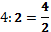 | Mit den Begriffen Zähler und Nenner umgehen  , Kürzen und Erweitern gemeiner Brüche |  | Erklären der „Dichtheit“ gebrochener Zahlen  (am Zahlenstrahl) | Rechenoperationen mit gebrochenen Zahlen ausführen und beschreiben
kognitive Komplexität | Symbolische Ebene/ Vorstellung  (symbolisch) | Ganzes aus Bruchteilen herstellen, erkennen Zähler=Nenner  (z.B. 2 halbe Stunden sind eine ganze Stunde) | Bestimmen von Bruchteilen  z.. ¼ von 20 km | Brüche in verschiedenen Schreibweisen darstellen (gemeiner Bruch, Dezimalbruch) |  | Ordnen gemeiner Brüche und Dezimalbrüche am Zahlenstrahl | Brüche addieren/ subtrahieren in Sachkontexten (z. B. ½ Stunde Frühstück und ½ Stunde Mittag,  Essenzeit insgesamt?)
kognitive Komplexität | Vollständiges Vorstellen der Handlung  (ikonisch) | Bedeutung der Begriffe Nenner und Zähler in praktischen Teilsituationen erfahren  (z.B. 3 Familien sollen sich Wäscheplatz gerecht aufteilen) | Zuordnung gemeiner Bruch und entsprechende grafische Darstellung (Kreisteile, Teile mit Geo-  brett …) | Gemeine Brüche in Dezimalbrüche umwandeln (Taschenrechner) |  | Ordnen gleichnamiger Brüche am Zahlenstrahl durch Vergleich der Zähler (z.B. ½ , 2/2 an Wäscheleine ordnen ) | Gleichnamige Brüche addieren/subtrahieren durch Operieren mit Bruchteilen  (1/4Torte + ¼ Torte+ ¼ Torte=3/4Torte)
kognitive Komplexität | Teilweise vorstellende Handlung | Teil-Ganzes sortieren (Abbildung und Gegenstand) z.B. ganzer Apfel, halber Apfel | Bildliche Darstellung von Teilen des Ganzen in Handlung umsetzen ( z.B. fülle das Glas mit 1/4 Liter Saft) | Verschiedene grafische Darstellungen (Kreisteile, Rechteckteile, Streckenabschnitte) eines Bruches kennen |  | Ordnen durch Messen der Bruchteile  z.B. Kreisteile übereinander legen, Gummiband mit Markierung ½, 1/4, verwenden) | Zusammenhänge wie ½ = ¼+1/4 durch Vergleichen von Teilen erkennen  ( z.B. durch aufeinander legen von Kreisteilen)
kognitive Komplexität | Anschaulich/  Praktische Handlung (enaktiv) | Etwas als Ganzes erfahren, wahrnehmen (Apfel, Pizza, …) | Reale Gegenstände halbieren, vierteln (Apfel, Pizza) | Bruchteile handelnd erzeugen (z.B. durch Falten von quadratischen Papier) |  | Ordnen durch direktes Vergleichen der Bruchteile z.B. Befüllte Gläser nach eingefüllter Menge ordnen (halb voll, voll etc.) | Gegenstände teilen und Teile zu Ganzen zusammenfügen (z.B. Teile des Apfels, Pizzateile, Kreisteile)
kognitive Komplexität |  | Brüche als Teile eines Ganzen kennen lernen |  |  | Brüche darstellen | Ordnen und vergleichen | Rechnen mit Brüchen

thematische Komplexität

Erstellt von LAA 2015/16, 18.05.2015
Überarbeitet Gerlinde Ziegner

